江西盛源产业运营服务有限公司盛源印花产业园区项目（一期）竣工环境保护验收其他需要说明的事项
根据《建设项目竣工环境保护验收暂行办法》，“其他需要说明的事项”中应如实记载的内容包括环境保护设施设计、施工和验收过程简况，环境影响报告书及其审批部门审批决定中提出的，除环境保护设施外的其他环境保护措施的落实情况，以及整改工作情况等，现将建设单位需要说明的具体内容和要求列举如下：

1 环境保护设施设计、施工和验收过程简况

1.1 设计简况
建设项目的环境保护纳入了初步设计，环境保护设施的设计符合环境保护设计规范要求，编制了环境保护篇章，落实了防止污染和生态破坏的措施以及环境 保护设施投资概算。

1.2 施工简况
项目建设已将环境保护设施纳入了施工合同，设置了专项环保资金确保环境保护设施得到落实，项目建设过程中组织实施了环境影响报告表及其审批部门审批决定中提出的环境保护对策措施。

1.3 验收过程简况
项目于2025年3月建成竣工，属于新建项目，公司于2025年3月12日进行了固定污染源排污登记，登记编号：91360111MADHB6K69H001X。
建设单位于2025年12月20日成立了“江西盛源产业运营服务有限公司盛源印花产业园区项目（一期）”验收工作组，并委托江西贯通检测有限公司承担了项目竣工环保验收工作。
江西贯通检测有限公司组织了有关技术人员对该项目的生产工艺、环保设施的配置及运行情况进行了现场勘察，在查阅和收集有关文献及技术资料的基础上，结合出具的验收监测报告及建设单位提供的有关资料，按照《建设项目竣工环境保护验收技术指南 污染影响类》的相关要求，于2026年1月编制完成了《江西盛源产业运营服务有限公司盛源印花产业园区项目（一期）竣工环境保护验收监测报告》，2026年1月15日，经验收工作组评议，本项目竣工环境保护验收合格。

1.4 公众反馈意见及处理情况
建设项目设计、施工和验收期间均未收到公众反馈意见、环境投诉、违法或处罚记录。

2 其他环境保护措施的实施情况

环境影响报告表及其审批部门审批决定中提出的，除环境保护设施外的其他环境保护措施，主要包括制度措施和配套措施等，现将需要说明的措施内容和要求梳理如下：

2.1 制度措施落实情况
（1）环保组织结构及规章制度
项目已制定环境保护管理制度。环保管理工作由公司法人负责，安全环保部负责日常环保工作的监督管理，明确了安全环保部及环保管理员的职责，同时制定了环保设施管理规定。
（2）环境风险防范措施
项目已按照环评要求建成事故应急池1座，容积为800m³，厂区设置雨水、排水系统并做好相应的防渗措施。本项目按要求对厂区进行了分区防渗。
（3）环境监测计划
企业已制定了日常环境监测计划，具体如下：
①企业对项目运营后产生的污染物处理设施的运行效果、运行过程的维护和检修进行检查和监督，定期向地方环保管理部门汇报设施的运行状况。
②企业2025年3月12日进行了排污登记。
③及时发现和排除正常排污隐患的检查制度和实施。

2.2 配套措施落实情况
（1）区域削减及淘汰落后产能
本项目不涉及区域内削减污染物总量措施和淘汰落后产能的措施。
（2）防护距离控制及居民搬迁
本项目无防护距离控制要求及无居民搬迁要求。

3 整改工作情况
问题一：进一步加强1#-4#生产车间有机废气收集，减少无组织排放。规范危废暂存间建设和管理。完善污水处理站在线监测比对。完善各类排污口标识。加强厂区环境风险管理，完善突发环境应急预案备案。
整改情况：
企业已加强1#-4#生产车间有机废气收集，规范了各车间集气罩的安装，减少无组织排放。已规范危废暂存间建设和管理，在门口加设挡水条，以防范泄漏风险，确保符合安全存储标准。
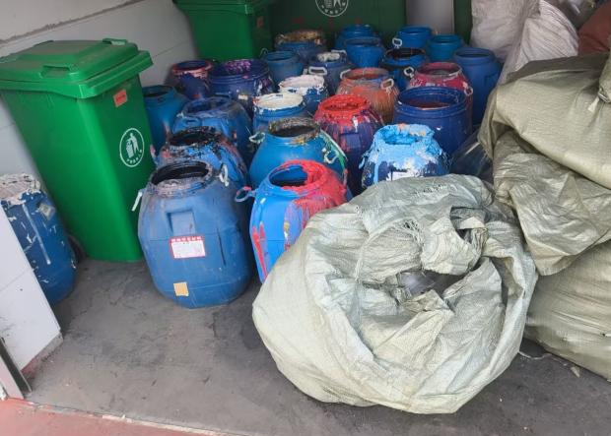 | 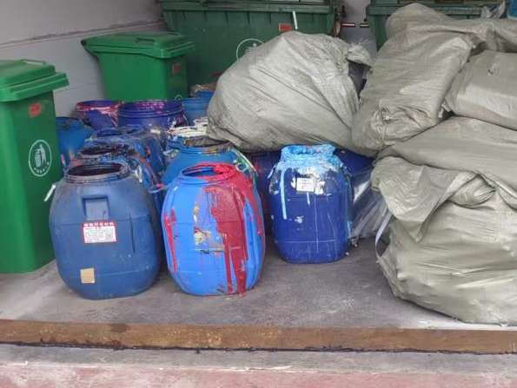
整改前 | 整改后
已完善污水处理站在线监测比对，比对报告详见附件7。已完善各类排污口标识，详见验收报告P43-45。为加强厂区环境风险管理，企业已建一座800m³事故应急池，位置详见附图三，突发环境应急预案文本已编制完成，由于审批部门要求验收后再备案，将于本次环保验收通过后按程序报备。
问题二：加强生产设备和环保设施的日常管理、维护，确保各项污染物长期稳定达标排放，若出现超标排放现象，必须立即停产整改。严格执行各项环境管理制度和档案、台账管理制度。
整改情况：企业已加强生产设备和环保设施的日常管理、维护，将按照排污许可要求定期监测，确保各项污染物长期稳定达标排放，若出现超标排放现象，且严格执行各项环境管理制度和档案、台账管理制度，如下图。
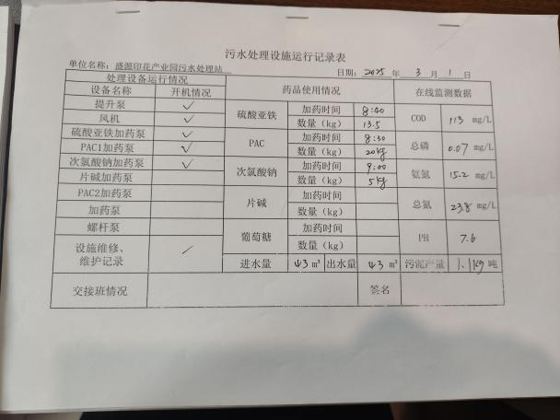 | 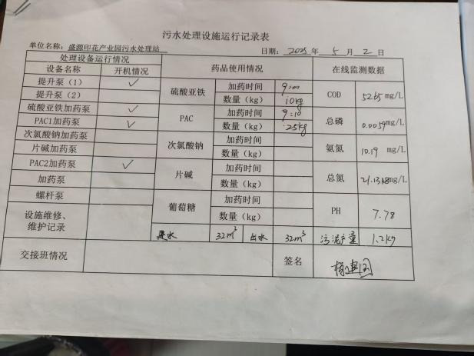
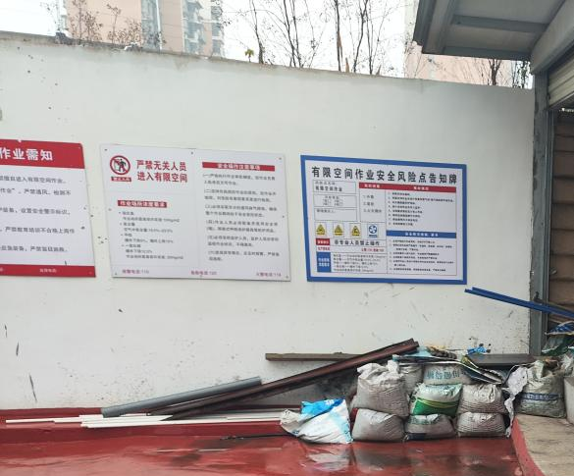 | 